PROYECTO TIENDA VIRTUAL

APREDICES:

Sebastián Calderón Briñez C.C. 1138274313
Juan José Cuellar Rojas C.C. 1077229874
Luis Alfredo Corrales Arrieta C.C. 1031652428

INSTRUCTOR

CARLOS JULIO CADENA ING. SISTEMAS



SERVICIO NACIONAL DE APRENDIZAJE
CENTRO DE LA INDUSTRIA, LA EMPRESA Y LOS SERVICIOS. ANALISIS Y DESARROLLO DE SOFTWARE. (3239188)
ETAPA ELECTIVA

NEIVA 2026

Tabla de contenido
1 Introducción 4
1.1 Propósito 4
1.2 Ámbito del producto 4
1.3 Definiciones, acrónimos y abreviaturas 5
1.4 Referencias 5
2 Historias de usuario 5
2.1 Épica 1 — Acceso y usuarios 6
2.2 Épica 2 — Catálogo 6
2.3 Épica 3 — Inventario 6
2.4 Épica 4 — Clientes y venta presencial (canal vendedor) 7
2.5 Épica 5 — Carrito y compra en línea (canal cliente) 7
2.6 Épica 6 — Pedidos 7
2.7 Épica 7 — Pagos 8
2.8 Épica 8 — Domicilios 8
2.9 Épica 9 — Seguimiento del cliente 8
2.10 Épica 10 — Facturación 8
2.11 Épica 11 — Reportes 8
3 Descripción general 9
3.1 Perspectiva del producto 9
3.2 Funciones del producto 9
3.3 Características de los usuarios 9
4 Requisitos 10
4.1 Requerimientos funcionales (RF) 10
4.2 Fichas detalladas: 11
4.3 Requerimientos no funcionales (RNF) 23
4.4 Reglas de negocio (RN) 23
4.5 Restricciones (RC) 24
4.6 Matriz de trazabilidad HU ↔ Requerimientos 24
4.7 Criterios de aceptación (CA) 25
5 Diagramas UML 32
5.1 Diagrama de casos de uso 32
5.2 Diagrama de clases 34
5.3 Diagrama de secuencia 35
5.4 Diagrama de actividades 36
5.5 Diagrama de estados 37
5.6 Diagrama de componentes 38
5.7 Diagrama de despliegue 39
6 Apéndices 40
7 Índice 40

Especificación de Requerimientos de Software (ERS) — Tienda Virtual

Ficha 3239188 · ADSO – SENA · Grupo G3
Integrantes: Sebastián Calderón, Alfredo Corrales, Juan Cuellar
Repositorio: Tienda Virtual
Basado en: Fase 1 — 43 Historias de Usuario (HU01–HU43), 11 épicas, 6 roles.

Introducción

Propósito
Este documento especifica los requerimientos funcionales, no funcionales, reglas de negocio y restricciones del sistema **Tienda Virtual**, desarrollado para el proyecto formativo de la ficha 138 (ADSO – SENA). El sistema resuelve la necesidad de una tienda que atienda simultáneamente dos canales de venta — presencial/telefónico y en línea — bajo un mismo backend de catálogo, inventario, pedidos y facturación, dirigido tanto al personal operativo del negocio (administrador, vendedor, encargado de inventario, encargado de facturación, domiciliario) como a los clientes finales que compran por internet.

Ámbito del producto
El sistema Tienda Virtual cubre: gestión de usuarios y roles, catálogo de productos, control de inventario, atención de clientes y ventas presenciales, carrito y compra en línea,
gestión de pedidos, pagos, domicilios, seguimiento del pedido por el cliente, facturación y reportes de ventas/inventario. Esta versión no cubre: pasarelas de pago específicas de terceros (se define solo el flujo genérico de selección/confirmación de pago), gestión de devoluciones/reembolsos, ni programas de fidelización o descuentos promocionales.

Este documento se origina directamente de la Fase 1 (11 épicas, 43 HU): cada RF de la sección 3.1 corresponde una a una con la HU del mismo número (ver matriz de trazabilidad, sección 3.5).

Definiciones, acrónimos y abreviaturas

Término / Acrónimo | Definición
RF | Requerimiento funcional
RNF | Requerimiento no funcional
RN | Regla de negocio
RC | Restricción
HU | Historia de usuario (Fase 1)
Épica | Agrupador temático de historias de usuario relacionadas
Catálogo | Conjunto de productos activos disponibles para la venta
Carrito | Conjunto de productos que un cliente reúne antes de confirmar su compra en línea
Pedido | Registro generado a partir de una venta presencial o una compra en línea confirmada
Estado del pedido | Etapa del proceso de un pedido: pendiente, en preparación, en camino, entregado o cancelado
Canal presencial | Venta atendida por un vendedor (en tienda o por teléfono)
Canal en línea | Compra realizada directamente por el cliente mediante catálogo, carrito y pago
Domiciliario | Rol encargado de realizar la entrega física de un pedido

Referencias
    - Documento de Fase 1 – Épicas e Historias de Usuario, Tienda Virtual (HU01–HU43).
    - Ficha 138 – Guía de identificación de tipos de requerimiento (ADSO, SENA).
    - Plantilla_Fase2_IEEE830_Requerimientos.

Historias de usuario

Se manejarán 6 roles que son los siguientes
- Administrador — controla usuarios, productos, inventario y reportes.
- Vendedor — atiende clientes y ventas presenciales/telefónicas, y gestiona pedidos y domicilios.
- Encargado de inventario — controla existencias y movimientos.
- Encargado de facturación — genera y consulta facturas.
- Cliente — se registra, navega el catálogo, arma su carrito, compra y paga en línea, y hace seguimiento de sus pedidos.
- Domiciliario — realiza las entregas y actualiza su estado.

Épica 1 — Acceso y usuarios
HU01. Como usuario registrado, quiero iniciar sesión con mis credenciales, para acceder a las funciones correspondientes a mi rol.
HU02. Como administrador, quiero gestionar los usuarios del sistema, para controlar quién puede acceder a las diferentes funciones.
HU03. Como administrador, quiero asignar roles a los usuarios, para determinar qué funciones puede realizar cada uno.
HU04. Como cliente, quiero registrarme en el sistema, para crear una cuenta y poder realizar compras en línea.

Épica 2 — Catálogo
HU05. Como administrador, quiero registrar productos en el sistema, para mantener actualizado el catálogo de la tienda.
HU06. Como administrador, quiero modificar la información de los productos, para mantener actualizados sus precios y características.
HU07. Como administrador, quiero desactivar productos, para evitar que se realicen ventas de productos que ya no se manejan.
HU08. Como cliente, quiero consultar el catálogo de productos disponibles, para conocer lo que ofrece la tienda.
HU09. Como cliente, quiero buscar productos por nombre o categoría, para encontrar rápidamente lo que necesito.

Épica 3 — Inventario
HU10. Como encargado de inventario, quiero actualizar las cantidades disponibles de los productos, para llevar un control de las existencias.
HU11. Como encargado de inventario, quiero registrar entradas de mercancía, para actualizar las existencias cuando lleguen nuevos productos.
HU12. Como encargado de inventario, quiero registrar salidas de mercancía, para mantener actualizado el inventario.
HU13. Como encargado de inventario, quiero consultar el inventario, para conocer qué productos están disponibles y cuáles necesitan reposición.
HU14. Como encargado de inventario, quiero consultar el historial de movimientos del inventario, para conocer las entradas y salidas realizadas.

Épica 4 — Clientes y venta presencial (canal vendedor)
HU15. Como vendedor, quiero registrar clientes en el sistema, para almacenar la información necesaria de quienes compran sin cuenta propia.
HU16. Como vendedor, quiero consultar los datos de un cliente, para verificar su información antes de realizar una venta.
HU17. Como vendedor, quiero actualizar los datos de un cliente, para mantener actualizada su información.
HU18. Como vendedor, quiero buscar productos por nombre o código, para encontrarlos rápidamente al momento de realizar una venta presencial.
HU19. Como vendedor, quiero registrar una venta seleccionando los productos solicitados, para generar el pedido de un cliente atendido en tienda o por teléfono.
HU20. Como vendedor, quiero modificar la cantidad de un producto en una venta, para corregir la cantidad solicitada antes de finalizarla.
HU21. Como vendedor, quiero eliminar un producto de una venta, para corregir artículos agregados por error.
HU22. Como vendedor, quiero consultar el total de una venta, para informar al cliente el valor que debe pagar.

Épica 5 — Carrito y compra en línea (canal cliente)
HU23. Como cliente, quiero agregar productos a un carrito de compras, para reunir los artículos que deseo adquirir.
HU24. Como cliente, quiero modificar las cantidades o eliminar productos de mi carrito, para ajustar mi pedido antes de pagar.
HU25. Como cliente, quiero consultar el total de mi carrito, para conocer el valor de mi compra antes de confirmarla.
HU26. Como cliente, quiero confirmar mi compra, para generar el pedido a partir de los productos de mi carrito.

Épica 6 — Pedidos
HU27. Como cliente, quiero registrar mi dirección de entrega, para recibir mi pedido en el lugar indicado.
HU28. Como administrador, quiero consultar los pedidos registrados, para hacer seguimiento a las ventas de la tienda.
HU29. Como vendedor, quiero modificar la información de un pedido, para corregir datos registrados incorrectamente antes de que continúe su procesamiento.
HU30. Como vendedor, quiero cancelar un pedido, para detener su procesamiento cuando el cliente lo solicite y las condiciones lo permitan.
HU31. Como vendedor, quiero actualizar el estado de un pedido, para indicar si está pendiente, en preparación, en camino, entregado o cancelado.

Épica 7 — Pagos
HU32. Como cliente, quiero seleccionar un método de pago, para elegir cómo realizaré el pago de mi compra.
HU33. Como cliente, quiero confirmar el pago de mi compra, para completar el proceso de adquisición de los productos seleccionados.
HU34. Como cliente, quiero consultar el estado de mi pago, para saber si fue aprobado o rechazado.

Épica 8 — Domicilios
HU35. Como vendedor, quiero asignar un pedido a un domiciliario, para organizar las entregas que deben realizarse.
HU36. Como domiciliario, quiero consultar los pedidos que tengo asignados, para conocer las entregas que debo realizar.
HU37. Como domiciliario, quiero actualizar el estado de una entrega, para informar su progreso (en preparación, en camino, entregado).
HU38. Como domiciliario, quiero confirmar la entrega de un pedido, para registrar que el cliente lo recibió correctamente.

Épica 9 — Seguimiento del cliente
HU39. Como cliente, quiero consultar el estado y seguimiento de mi pedido, para conocer en qué etapa se encuentra mi compra y entrega.
HU40. Como cliente, quiero ver mi historial de compras, para revisar mis pedidos anteriores.

Épica 10 — Facturación
HU41. Como encargado de facturación, quiero generar una factura a partir de una venta o pedido, para dejar constancia de la transacción realizada.
HU42. Como encargado de facturación, quiero consultar las facturas generadas, para llevar un control de las ventas realizadas.

Épica 11 — Reportes
HU43. Como administrador, quiero consultar reportes de ventas e inventario, para conocer el comportamiento de las ventas y el estado de los productos.

Descripción general

Perspectiva del producto
Tienda Virtual es un sistema autónomo, con un único backend compartido por dos canales de entrada: el personal interno (que opera ventas presenciales, inventario, pedidos, domicilios y facturación) y los clientes externos (que se registran, navegan el catálogo, compran y hacen seguimiento por su cuenta). No depende de otro sistema externo definido en esta versión, más allá de un proveedor de pago genérico.}

Funciones del producto
    - Autenticación y control de acceso por rol.
    - Gestión de catálogo de productos (crear, modificar, desactivar, consultar, buscar).
    - Control de inventario (entradas, salidas, consulta, historial de movimientos).
    - Atención de clientes y ventas por el canal presencial (vendedor).
    - Carrito de compras y checkout por el canal en línea (cliente).
    - Gestión del ciclo de vida del pedido (registro, modificación, cancelación, cambio de estado).
    - Selección y confirmación de método de pago.
    - Asignación y seguimiento de domicilios.
    - Seguimiento del pedido e historial de compras para el cliente.
    - Generación y consulta de facturas.
    - Reportes de ventas e inventario.

Características de los usuarios

Actor (Fase 1) | Responsabilidad en el sistema
Administrador | Gestiona usuarios, roles, catálogo de productos y reportes.
Vendedor | Gestiona usuarios, roles, catálogo de productos y reportes.
Encargado de inventario | Controla existencias y movimientos de mercancía.
Encargado de facturación | Genera y consulta facturas de ventas y pedidos.
Cliente | Se registra, navega el catálogo, compra en línea, paga y hace seguimiento de sus pedidos.
Domiciliario | Recibe pedidos asignados, actualiza el estado de la entrega y la confirma.

Requisitos

Requerimientos funcionales (RF)

ID | Nombre | Actores
RF-001 | Inicio de sesión | Todos los roles
RF-002 | Gestión de usuarios | Administrador
RF-003 | Asignación de roles | Administrador
RF-004 | Registro de cliente | Visitante anónimo
RF-005 | Registro de producto | Administrador
RF-006 | Modificación de producto | Administrador
RF-007 | Desactivación de producto | Administrador
RF-008 | Consulta de catálogo | Cliente
RF-009 | Búsqueda de producto (cliente) | Cliente
RF-010 | Actualización de existencias | Encargado de inventario
RF-011 | Registro de entrada de mercancía | Encargado de inventario
RF-012 | Registro de salida de mercancía | Encargado de inventario
RF-013 | Consulta de inventario | Encargado de inventario
RF-014 | Historial de movimientos | Encargado de inventario
RF-015 | Registro de cliente (vendedor) | Vendedor
RF-016 | Consulta de datos de cliente | Vendedor
RF-017 | Actualización de datos de cliente | Vendedor
RF-018 | Búsqueda de producto (vendedor) | Vendedor
RF-019 | Registro de venta presencial | Vendedor
RF-020 | Modificación de cantidad en venta | Vendedor
RF-021 | Eliminación de producto de una venta | Vendedor
RF-022 | Consulta de total de venta | Vendedor
RF-023 | Agregar producto al carrito | Cliente
RF-024 | Modificar/eliminar producto del carrito | Cliente
RF-025 | Consulta de total del carrito | Cliente
RF-026 | Confirmar compra | Cliente
RF-027 | Registro de dirección de entrega | Cliente
RF-028 | Consulta de pedidos registrados | Administrador
RF-029 | Modificación de un pedido | Vendedor
RF-030 | Cancelación de un pedido | Vendedor
RF-031 | Actualización de estado del pedido | Vendedor
RF-032 | Selección de método de pago | Cliente
RF-033 | Confirmación de pago | Cliente
RF-034 | Consulta de estado de pago | Cliente
RF-035 | Asignación de domicilio | Vendedor
RF-036 | Consulta de pedidos asignados | Domiciliario
RF-037 | Actualización de estado de entrega | Domiciliario
RF-038 | Confirmación de entrega | Domiciliario
RF-039 | Seguimiento del pedido | Cliente
RF-040 | Historial de compras | Cliente

RF-041 | Generación de factura | Encargado de facturación
RF-042 | Consulta de facturas | Encargado de facturación
RF-043 | Consulta de reportes | Administrador

Fichas detalladas:

- RF-001 – Inicio de sesión
Actores: Todos los roles registrados. Precondiciones: El usuario cuenta con una cuenta previamente registrada y no tiene sesión activa. Flujo Normal:
- El usuario accede a la pantalla de inicio de sesión.
- El usuario ingresa su usuario/correo y contraseña.
- El sistema valida las credenciales.
- El sistema identifica el rol asociado a la cuenta.
- El sistema redirige al usuario al panel correspondiente a su rol. Flujos Alternativos: No aplica. Flujos Anormales: E1 (Paso 3 – credenciales incorrectas): el sistema muestra "Usuario o contraseña incorrectos" y permite reintentar. E2 (Paso 3 – cuenta desactivada): el sistema muestra "Esta cuenta se encuentra inactiva" y bloquea el acceso. Postcondiciones: El usuario queda autenticado con acceso a las funciones de su rol.

  - RF-002 – Gestión de usuarios
Actores: Administrador. Precondiciones: El administrador ha iniciado sesión. Flujo Normal:
- El administrador accede al módulo de gestión de usuarios.
- El administrador crea, edita o desactiva una cuenta.
- El sistema valida los datos ingresados.
- El sistema guarda los cambios y confirma la operación. Flujos Alternativos: No aplica. Flujos Anormales: E1 (Paso 3 – datos inválidos/incompletos): el sistema señala el campo con error. Postcondiciones: La cuenta queda creada, actualizada o desactivada según la acción realizada.

  - RF-003 – Asignación de roles
Actores: Administrador. Precondiciones: El usuario a modificar ya existe en el sistema.
Flujo Normal:
- El administrador selecciona un usuario existente.
- El administrador asigna uno o más roles disponibles.
- El sistema valida que el rol exista y sea compatible.

- El sistema guarda la asignación. Flujos Alternativos: No aplica. Flujos Anormales: E1 (Paso 3 – rol inexistente): el sistema muestra "El rol seleccionado no es válido". Postcondiciones: El usuario queda con los roles actualizados.

  - RF-004 – Registro de cliente
Actores: Visitante anónimo (futuro Cliente). Precondiciones: El visitante no tiene cuenta previa ni sesión activa. Flujo Normal:
- El visitante hace clic en "Registrarse".
- El sistema muestra el formulario (nombre, correo, contraseña, contacto).
- El visitante ingresa los datos y confirma.
- El sistema valida que el correo no exista y que la contraseña cumpla las políticas.
- El sistema crea la cuenta con rol Cliente.
- El sistema redirige al visitante, ya autenticado, al catálogo. Flujos Alternativos: No aplica. Flujos Anormales: E1 (Paso 4 – correo duplicado): "Este correo ya está registrado". E2 (Paso 4 – contraseña débil): "La contraseña no cumple los requisitos de seguridad". Postcondiciones: La cuenta del cliente queda creada y activa, con sesión iniciada.

  - RF-005 – Registro de producto
Actores: Administrador. Precondiciones: El administrador ha iniciado sesión. Flujo Normal:
- El administrador accede al módulo de catálogo.
- El administrador ingresa los datos del producto (nombre, código, precio, descripción, categoría).
- El sistema valida que el código no exista.
- El sistema guarda el producto con existencia inicial en 0. Flujos Alternativos: No aplica. Flujos Anormales: E1 (Paso 3 – código duplicado): "Ya existe un producto con este código". Postcondiciones: El producto queda disponible en el catálogo, pendiente de registrar existencias.

  - RF-006 – Modificación de producto
Actores: Administrador. Precondiciones: El producto ya existe en el catálogo. Flujo Normal:
- El administrador selecciona un producto existente.
- El administrador edita precio, descripción o características.

- El sistema valida y guarda los cambios. Flujos Alternativos: No aplica. Flujos Anormales: E1 (Paso 3 – datos inválidos): el sistema rechaza el cambio e indica el campo con error. Postcondiciones: El producto queda actualizado en el catálogo.

  - RF-007 – Desactivación de producto
Actores: Administrador. Precondiciones: El producto existe y está activo. Flujo Normal:
- El administrador selecciona un producto.
- El administrador confirma la desactivación.
- El sistema marca el producto como inactivo y lo retira del catálogo visible. Flujos Alternativos: No aplica. Flujos Anormales: E1 (Paso 2 – producto con venta en curso): el sistema advierte antes de confirmar. Postcondiciones: El producto queda inactivo y no puede seleccionarse para nuevas ventas.

  - RF-008 – Consulta de catálogo
Actores: Cliente (autenticado o visitante). Precondiciones: Existen productos activos registrados. Flujo Normal:
- El cliente accede a la sección de catálogo.
- El sistema muestra los productos activos con su información básica. Flujos Alternativos: No aplica. Flujos Anormales: E1: si no hay productos activos, el sistema muestra "No hay productos disponibles en este momento". Postcondiciones: El cliente visualiza el catálogo vigente.

  - RF-009 – Búsqueda de producto (cliente)
Actores: Cliente. Precondiciones: El cliente está en la sección de catálogo. Flujo Normal:
- El cliente ingresa un término o selecciona una categoría.
- El sistema filtra los productos activos que coinciden.
- El sistema muestra los resultados. Flujos Alternativos: No aplica. Flujos Anormales: E1 (Paso 2 – sin coincidencias): "No se encontraron productos para tu búsqueda". Postcondiciones: El cliente visualiza el subconjunto de productos filtrado.

  - RF-010 – Actualización de existencias
Actores: Encargado de inventario. Precondiciones: El producto ya existe en el catálogo.
Flujo Normal:
- El encargado selecciona un producto.

- El encargado ingresa la nueva cantidad disponible.
- El sistema valida que sea un número no negativo y actualiza la existencia. Flujos Alternativos: No aplica. Flujos Anormales: E1 (Paso 3 – valor negativo): el sistema rechaza el valor. Postcondiciones: La cantidad disponible del producto queda actualizada.

  - RF-011 – Registro de entrada de mercancía
Actores: Encargado de inventario. Precondiciones: El producto existe en el catálogo.
Flujo Normal:
- El encargado registra una entrada (producto y cantidad recibida).
- El sistema valida los datos.
- El sistema suma la cantidad a la existencia actual.
- El sistema registra el movimiento en el historial. Flujos Alternativos: No aplica. Flujos Anormales: E1 (Paso 2 – cantidad inválida): el sistema rechaza cantidades
≤ 0. Postcondiciones: La existencia aumenta y queda registrado el movimiento de entrada.

  - RF-012 – Registro de salida de mercancía
Actores: Encargado de inventario. Precondiciones: El producto tiene existencia suficiente para la salida. Flujo Normal:
- El encargado registra una salida (producto y cantidad).
- El sistema valida que haya existencia suficiente.
- El sistema resta la cantidad de la existencia actual.
- El sistema registra el movimiento en el historial. Flujos Alternativos: No aplica. Flujos Anormales: E1 (Paso 2 – existencia insuficiente): "Existencia insuficiente". Postcondiciones: La existencia disminuye y queda registrado el movimiento de salida.

  - RF-013 – Consulta de inventario
Actores: Encargado de inventario. Precondiciones: El encargado ha iniciado sesión.
Flujo Normal:
- El encargado accede al módulo de inventario.
- El sistema muestra la existencia actual de cada producto. Flujos Alternativos: No aplica. Flujos Anormales: No aplica. Postcondiciones: El encargado visualiza el estado actual del inventario.

  - RF-014 – Historial de movimientos
Actores: Encargado de inventario. Precondiciones: Existen movimientos previamente registrados. Flujo Normal:
- El encargado selecciona un producto.
- El sistema muestra el historial de entradas y salidas con fecha y cantidad. Flujos Alternativos: No aplica. Flujos Anormales: E1: si el producto no tiene movimientos, "Sin movimientos registrados". Postcondiciones: El encargado visualiza la trazabilidad del producto.

  - RF-015 – Registro de cliente (vendedor)
Actores: Vendedor. Precondiciones: El cliente a atender no tiene cuenta propia. Flujo
Normal:
- El vendedor accede al módulo de clientes.
- El vendedor ingresa los datos del cliente (nombre, documento, contacto).
- El sistema valida los datos y guarda el nuevo cliente. Flujos Alternativos: No aplica. Flujos Anormales: E1 (Paso 3 – documento duplicado): "Ya existe un cliente con este documento". Postcondiciones: El cliente queda registrado y disponible para una venta.

  - RF-016 – Consulta de datos de cliente
Actores: Vendedor. Precondiciones: El cliente ya está registrado. Flujo Normal:
- El vendedor busca al cliente por nombre o documento.
- El sistema muestra los datos del cliente. Flujos Alternativos: No aplica. Flujos Anormales: E1: si el cliente no existe, "Cliente no encontrado". Postcondiciones: El vendedor visualiza los datos consultados.

  - RF-017 – Actualización de datos de cliente
- Actores: Vendedor. Precondiciones: El cliente ya está registrado. Flujo Normal:
- El vendedor selecciona un cliente.
- El vendedor edita sus datos.
- El sistema valida y guarda los cambios. Flujos Alternativos: No aplica. Flujos Anormales: E1 (Paso 3 – datos inválidos): el sistema indica el error. Postcondiciones: Los datos del cliente quedan actualizados.

  - RF-018 – Búsqueda de producto (vendedor)
Actores: Vendedor. Precondiciones: El vendedor está registrando una venta. Flujo Normal:
- El vendedor ingresa nombre o código del producto.
- El sistema filtra los productos activos que coinciden.
- El sistema muestra los resultados. Flujos Alternativos: No aplica. Flujos Anormales: E1: si no hay coincidencias, "Producto no encontrado". Postcondiciones: El vendedor visualiza los productos disponibles para agregar a la venta.

  - RF-019 – Registro de venta presencial
Actores: Vendedor. Precondiciones: Existe al menos un producto activo con existencia disponible; el cliente está identificado. Flujo Normal:
- El vendedor selecciona uno o más productos y sus cantidades.
- El sistema valida existencia disponible de cada producto.
- El vendedor confirma la venta.
- El sistema genera el pedido asociado al cliente.
- El sistema descuenta la existencia de los productos vendidos. Flujos Alternativos: No aplica. Flujos Anormales: E1 (Paso 2 – sin existencia): el sistema no permite agregar el producto. Postcondiciones: Se genera un pedido en estado "pendiente" y el inventario queda descontado.

  - RF-020 – Modificación de cantidad en venta
Actores: Vendedor. Precondiciones: La venta aún no ha sido finalizada. Flujo Normal:
- El vendedor selecciona un producto de la venta en curso.
- El vendedor modifica la cantidad.
- El sistema valida existencia disponible y actualiza el total. Flujos Alternativos: No aplica. Flujos Anormales: E1 (Paso 3 – existencia insuficiente): el sistema indica la existencia máxima disponible. Postcondiciones: La cantidad y el total de la venta quedan actualizados.

  - RF-021 – Eliminación de producto de una venta
Actores: Vendedor. Precondiciones: La venta aún no ha sido finalizada y contiene el producto a eliminar. Flujo Normal:
- El vendedor selecciona el producto a eliminar.
- El vendedor confirma la eliminación.

- El sistema retira el producto y recalcula el total. Flujos Alternativos: No aplica. Flujos Anormales: E1: si la venta queda sin productos, el sistema advierte que debe agregar al menos uno. Postcondiciones: El producto queda excluido de la venta y el total actualizado.

  - RF-022 – Consulta de total de venta
Actores: Vendedor. Precondiciones: La venta contiene al menos un producto. Flujo Normal:
- El sistema calcula la suma de (cantidad × precio unitario) de cada producto.
- El sistema muestra el total al vendedor. Flujos Alternativos: No aplica. Flujos Anormales: No aplica. Postcondiciones: El vendedor conoce el valor total a cobrar.

  - RF-023 – Agregar producto al carrito
Actores: Cliente. Precondiciones: El cliente ha iniciado sesión y el producto está activo con existencia disponible. Flujo Normal:
- El cliente selecciona un producto del catálogo.
- El cliente indica la cantidad deseada.
- El sistema valida existencia disponible y agrega el producto al carrito. Flujos
Alternativos: No aplica. Flujos Anormales: E1 (Paso 3 – sin existencia): "Producto sin existencia disponible". Postcondiciones: El producto queda agregado al carrito con la cantidad indicada.

  - RF-024 – Modificar/eliminar producto del carrito
Actores: Cliente. Precondiciones: El carrito contiene al menos un producto. Flujo Normal:
- El cliente selecciona un producto en su carrito.
- El cliente modifica la cantidad o lo elimina.
- El sistema valida existencia (si aplica) y actualiza el carrito. Flujos Alternativos: No aplica. Flujos Anormales: E1 (Paso 3 – existencia insuficiente): el sistema limita la cantidad a la existencia disponible. Postcondiciones: El carrito queda actualizado.

  - RF-025 – Consulta de total del carrito
Actores: Cliente. Precondiciones: El carrito contiene al menos un producto. Flujo Normal:
- El sistema calcula la suma de (cantidad × precio unitario) de cada producto.

- El sistema muestra el total al cliente. Flujos Alternativos: No aplica. Flujos Anormales: No aplica. Postcondiciones: El cliente conoce el valor total de su compra.

  - RF-026 – Confirmar compra
Actores: Cliente. Precondiciones: El carrito contiene al menos un producto con existencia disponible. Flujo Normal:
- El cliente revisa el contenido del carrito.
- El cliente confirma la compra.
- El sistema valida nuevamente la existencia de cada producto.
- El sistema genera un pedido a partir del carrito.
- El sistema vacía el carrito del cliente. Flujos Alternativos: No aplica. Flujos Anormales: E1 (Paso 3 – producto agotado): el sistema notifica el producto
afectado y solicita ajustar el carrito. Postcondiciones: Se genera un pedido en estado "pendiente" asociado al cliente.

  - RF-027 – Registro de dirección de entrega
Actores: Cliente. Precondiciones: El cliente tiene un pedido en proceso de confirmación.
Flujo Normal:
- El cliente ingresa la dirección de entrega.
- El sistema valida que los campos obligatorios estén completos.
- El sistema asocia la dirección al pedido. Flujos Alternativos: No aplica. Flujos Anormales: E1 (Paso 2 – campos incompletos): el sistema indica los campos faltantes. Postcondiciones: El pedido queda con una dirección de entrega válida asociada.

  - RF-028 – Consulta de pedidos registrados
Actores: Administrador. Precondiciones: Existen pedidos registrados en el sistema.
Flujo Normal:
- El administrador accede al módulo de pedidos.
- El sistema muestra el listado de pedidos con su estado actual. Flujos Alternativos: No aplica. Flujos Anormales: No aplica. Postcondiciones: El administrador visualiza el estado general de los pedidos.

  - RF-029 – Modificación de un pedido
Actores: Vendedor. Precondiciones: El pedido existe y su estado es "pendiente" o "en preparación". Flujo Normal:
- El vendedor selecciona un pedido.
- El vendedor corrige la información necesaria.
- El sistema valida y guarda los cambios. Flujos Alternativos: No aplica. Flujos Anormales: E1: si el pedido ya está "en camino" o "entregado", el sistema no permite la modificación. Postcondiciones: El pedido queda con la información corregida.

  - RF-030 – Cancelación de un pedido
Actores: Vendedor. Precondiciones: El pedido existe y su estado es "pendiente" o "en preparación". Flujo Normal:
- El vendedor selecciona el pedido.
- El vendedor confirma la cancelación.
- El sistema cambia el estado a "cancelado" y restaura la existencia de los productos. Flujos Alternativos: No aplica. Flujos Anormales: E1: si el pedido ya está "en camino" o "entregado", el sistema rechaza la cancelación. Postcondiciones: El pedido queda cancelado y el inventario restaurado.

  - RF-031 – Actualización de estado del pedido Actores: Vendedor. Precondiciones: El pedido existe. Flujo Normal:
- El vendedor selecciona el pedido.
- El vendedor cambia el estado siguiendo la secuencia pendiente → en preparación
→ en camino → entregado.
- El sistema valida que la transición sea válida y guarda el nuevo estado. Flujos Alternativos: No aplica. Flujos Anormales: E1 (Paso 3 – transición inválida): el sistema rechaza retrocesos o saltos no permitidos. Postcondiciones: El pedido queda con el estado actualizado.

  - RF-032 – Selección de método de pago
Actores: Cliente. Precondiciones: El cliente confirmó su compra (RF-026). Flujo Normal:
- El sistema muestra los métodos de pago disponibles.
- El cliente selecciona un método.

- El sistema registra el método para el pedido. Flujos Alternativos: No aplica. Flujos Anormales: E1: si no hay métodos disponibles, el sistema informa y no permite continuar. Postcondiciones: El pedido queda asociado a un método de pago.

  - RF-033 – Confirmación de pago
Actores: Cliente. Precondiciones: El cliente seleccionó un método de pago. Flujo Normal:
- El cliente ingresa los datos requeridos por el método elegido.
- El sistema procesa la solicitud de pago.
- El sistema recibe la confirmación de aprobación.
- El sistema marca el pago como "aprobado" y activa el pedido. Flujos Alternativos: A1: el cliente cancela el pago antes de confirmar y regresa al carrito. Flujos Anormales: E1 (Paso 3 – pago rechazado): el sistema marca el pago como "rechazado" y solicita reintentar con otro método. Postcondiciones: El pago queda registrado como aprobado o rechazado, y el pedido actualiza su estado en consecuencia.

  - RF-034 – Consulta de estado de pago
Actores: Cliente. Precondiciones: El cliente realizó un intento de pago previamente.
Flujo Normal:
- El cliente accede al detalle de su pedido.
- El sistema muestra el estado del pago. Flujos Alternativos: No aplica. Flujos Anormales: No aplica. Postcondiciones: El cliente conoce el estado actual de su pago.

  - RF-035 – Asignación de domicilio
Actores: Vendedor. Precondiciones: El pedido está pagado/confirmado y requiere entrega a domicilio. Flujo Normal:
- El vendedor selecciona el pedido.
- El vendedor asigna un domiciliario disponible.
- El sistema notifica al domiciliario la nueva asignación. Flujos Alternativos: No aplica. Flujos Anormales: E1: si no hay domiciliarios disponibles, el sistema lo
indica y el pedido queda sin asignar. Postcondiciones: El pedido queda asociado a un domiciliario responsable de la entrega.

  - RF-036 – Consulta de pedidos asignados
Actores: Domiciliario. Precondiciones: El domiciliario tiene al menos un pedido asignado. Flujo Normal:
- El domiciliario accede a su listado de entregas.
- El sistema muestra los pedidos asignados a él. Flujos Alternativos: No aplica. Flujos Anormales: E1: si no tiene pedidos asignados, "Sin entregas pendientes". Postcondiciones: El domiciliario visualiza únicamente sus propias entregas.

  - RF-037 – Actualización de estado de entrega
Actores: Domiciliario. Precondiciones: El pedido está asignado al domiciliario. Flujo Normal:
- El domiciliario selecciona el pedido.
- El domiciliario actualiza el estado (en preparación, en camino, entregado).
- El sistema guarda el nuevo estado y lo refleja en el seguimiento del cliente. Flujos Alternativos: No aplica. Flujos Anormales: E1: el sistema rechaza transiciones de estado no válidas. Postcondiciones: El estado de la entrega queda actualizado y visible para el cliente.

  - RF-038 – Confirmación de entrega
Actores: Domiciliario. Precondiciones: El pedido tiene estado "en camino" y está asignado al domiciliario. Flujo Normal:
- El domiciliario entrega físicamente el pedido al cliente.
- El domiciliario confirma la entrega en el sistema.
- El sistema cambia el estado del pedido a "entregado". Flujos Alternativos: No aplica. Flujos Anormales: E1: si el cliente no recibe el pedido, el domiciliario registra la incidencia en lugar de confirmar. Postcondiciones: El pedido queda marcado como entregado.

  - RF-039 – Seguimiento del pedido
Actores: Cliente. Precondiciones: El cliente tiene al menos un pedido activo. Flujo Normal:
- El cliente accede al detalle de su pedido.
- El sistema muestra el estado actual y el historial de avance. Flujos Alternativos: No aplica. Flujos Anormales: No aplica. Postcondiciones: El cliente conoce en tiempo real la etapa de su pedido.

  - RF-040 – Historial de compras
Actores: Cliente. Precondiciones: El cliente tiene al menos una compra registrada. Flujo Normal:
- El cliente accede a su historial de compras.
- El sistema muestra los pedidos anteriores con fecha, productos y total. Flujos
Alternativos: No aplica. Flujos Anormales: E1: si no tiene compras previas, "Aún no tienes compras registradas". Postcondiciones: El cliente visualiza el historial completo de sus pedidos.

  - RF-041 – Generación de factura
Actores: Encargado de facturación. Precondiciones: La venta o el pedido está finalizado. Flujo Normal:
- El encargado selecciona la venta o pedido a facturar.
- El sistema calcula los valores correspondientes (subtotal, impuestos, total).
- El sistema genera la factura con un número único y la asocia a la venta o pedido. Flujos Alternativos: No aplica. Flujos Anormales: E1: si ya existe una factura para esa venta o pedido, el sistema no genera una duplicada. Postcondiciones: Queda generada una factura válida asociada a la transacción.

  - RF-042 – Consulta de facturas
Actores: Encargado de facturación. Precondiciones: Existen facturas generadas en el sistema. Flujo Normal:
- El encargado accede al módulo de facturación.
- El sistema muestra el listado de facturas generadas. Flujos Alternativos: No aplica. Flujos Anormales: No aplica. Postcondiciones: El encargado visualiza el histórico de facturas emitidas.

  - RF-043 – Consulta de reportes
Actores: Administrador. Precondiciones: Existen datos de ventas e inventario registrados. Flujo Normal:
- El administrador accede al módulo de reportes.
- El administrador selecciona el tipo de reporte (ventas, inventario) y el rango de fechas.
- El sistema genera y muestra el reporte solicitado. Flujos Alternativos: No aplica. Flujos Anormales: E1: si no hay datos para el rango seleccionado, "Sin datos

disponibles para este período". Postcondiciones: El administrador visualiza el reporte generado.

Requerimientos no funcionales (RNF)

ID | Categoría | Requerimiento (medible)
RNF-001 | Rendimiento | El sistema responderá a las consultas de catálogo e inventario en ≤ 3000 ms bajo condiciones normales de  uso.
RNF-002 | Seguridad | Solo el usuario autenticado con el rol correspondiente  podrá acceder a las funciones de su módulo (control de acceso basado en roles).
RNF-003 | Seguridad | Las contraseñas se almacenarán cifradas mediante un algoritmo de hash seguro, nunca en texto plano.
RNF-004 | Seguridad | Los datos de pago se transmitirán mediante un canal cifrado (HTTPS/TLS) y no se almacenará el número completo de la tarjeta.
RNF-005 | Disponibilidad | El sistema estará disponible al menos el 99% del tiempo mensual, dado que el catálogo y el carrito  deben poder consultarse en cualquier momento.
RNF-006 | Usabilidad | El cliente podrá completar el flujo de compra (agregar al carrito → pagar) en un máximo de 5 pasos.
RNF-007 | Compatibilidad | El sistema será accesible desde navegadores web modernos y dispositivos móviles (responsive).
RNF-008 | Confiabilidad | El sistema garantizará que el descuento de inventario sea consistente entre el canal presencial y el canal en línea, evitando vender el mismo producto agotado por  ambos canales simultáneamente.

Reglas de negocio (RN)

ID | Regla de negocio
RN-001 | Un cliente solo puede confirmar su compra si el carrito contiene al menos un producto.
RN-002 | Un producto no puede venderse (presencial o en línea) si su existencia disponible es 0.
RN-003 | Un pedido solo puede cancelarse si su estado es "pendiente" o "en  preparación"; no se cancela un pedido "en camino" o "entregado".
RN-004 | El estado de un pedido solo puede avanzar en el orden pendiente → en  preparación → en camino → entregado, sin retroceder (salvo cancelación desde un estado permitido).
RN-005 | El estado de un pedido solo puede avanzar en el orden pendiente → en preparación → en camino → entregado, sin retroceder (salvo cancelación  desde un estado permitido).
RN-006 | La factura solo se genera después de que el pago quedó aprobado (canal en línea) o de que la venta presencial fue finalizada (canal presencial).
RN-007 | Un vendedor solo puede modificar o eliminar un producto de una venta mientras esta no haya sido finalizada.
RN-008 | El total de una venta o de un carrito se calcula como la suma de (cantidad  × precio unitario) de cada producto agregado.

Restricciones (RC)

ID | Restricción (técnica/externa)
RC-001 | El sistema se desarrollará en Java, utilizando el framework Spring Boot.
RC-002 | El motor de base de datos será MySQL.
RC-003 | El sistema debe ser accesible vía navegador web, sin requerir instalación de software adicional por parte del cliente.
RC-004 | El desarrollo debe completarse dentro del cronograma de la ficha 138 (SENA), con un equipo de 3 integrantes.

Matriz de trazabilidad HU ↔ Requerimientos

HU (Fase 1) | RF que la desarrolla
HU01 | RF-001
HU02 | RF-002
HU03 | RF-003
HU04 | RF-004
HU05 | RF-005
HU06 | RF-006
HU07 | RF-007
HU08 | RF-008
HU09 | RF-009
HU010 | RF-0010
HU011 | RF-0011
HU012 | RF-0012
HU013 | RF-0013
HU014 | RF-0014
HU015 | RF-0015
HU016 | RF-0016
HU017 | RF-0017
HU018 | RF-0018
HU019 | RF-0019
HU020 | RF-0020
HU021 | RF-0021
HU022 | RF-0022
HU023 | RF-0023
HU024 | RF-0024

HU025 | RF-0025
HU026 | RF-0026
HU027 | RF-0027
HU028 | RF-0028
HU029 | RF-0029
HU030 | RF-0030
HU031 | RF-0031
HU032 | RF-0032
HU033 | RF-0033
HU034 | RF-0034
HU035 | RF-0035
HU036 | RF-0036
HU037 | RF-0037
HU038 | RF-0038
HU039 | RF-0039
HU040 | RF-0040
HU041 | RF-0041
HU042 | RF-0042
HU043 | RF-0043

Criterios de aceptación (CA)
Un criterio por caso relevante de cada RF (flujo feliz, errores y validaciones), en formato Dado–Cuando–Entonces.

CA-RF-001 (Inicio de sesión)

- CA-01: Dado un usuario con cuenta activa, cuando ingresa credenciales correctas, entonces el sistema lo autentica y lo redirige al panel de su rol.
- CA-02: Dado un usuario que ingresa una contraseña incorrecta, cuando intenta iniciar sesión, entonces el sistema muestra "Usuario o contraseña incorrectos" y no concede acceso.
- CA-03: Dado un usuario con cuenta desactivada, cuando intenta iniciar sesión con credenciales válidas, entonces el sistema muestra "Esta cuenta se encuentra inactiva" y bloquea el acceso.

CA-RF-002 (Gestión de usuarios)

- CA-01: Dado el administrador con sesión activa, cuando crea un usuario con datos válidos, entonces el sistema guarda la cuenta y la muestra en el listado.
- CA-02: Dado un campo obligatorio vacío, cuando el administrador intenta guardar, entonces el sistema rechaza la operación e indica el campo faltante.
- CA-03: Dado un usuario activo, cuando el administrador lo desactiva, entonces el usuario deja de poder iniciar sesiónCA-RF-003 (Asignación de roles)

- CA-01: Dado un usuario sin el rol Vendedor, cuando el administrador se lo asigna, entonces el usuario obtiene acceso a las funciones de ese rol.
- CA-02: Dado un rol inexistente, cuando el administrador intenta asignarlo, entonces el sistema muestra "El rol seleccionado no es válido" y no aplica el cambio.

CA-RF-004 (Registro de cliente)

- CA-01: Dado un visitante sin cuenta, cuando se registra con datos válidos y contraseña que cumple las políticas, entonces el sistema crea su cuenta con rol Cliente y lo autentica.
- CA-02: Dado un correo ya registrado, cuando el visitante intenta registrarse con él, entonces el sistema muestra "Este correo ya está registrado" y no crea la cuenta.
- CA-03: Dado una contraseña que no cumple las políticas, cuando el visitante intenta registrarse, entonces el sistema muestra "La contraseña no cumple los requisitos de seguridad" y no crea la cuenta.

CA-RF-005 (Registro de producto)

- CA-01: Dado un código de producto único, cuando el administrador confirma el registro, entonces el sistema agrega el producto al catálogo con existencia inicial en 0.
- CA-02: Dado un código ya existente, cuando el administrador intenta guardar el producto, entonces el sistema muestra "Ya existe un producto con este código" y no lo crea.

CA-RF-006 (Modificación de producto)

- CA-01: Dado un producto existente, cuando el administrador modifica su precio o descripción con datos válidos, entonces el sistema guarda los cambios.
- CA-02: Dado un precio negativo, cuando el administrador intenta guardarlo, entonces el sistema rechaza el cambio e indica el error.

CA-RF-007 (Desactivación de producto)

- CA-01: Dado un producto activo, cuando el administrador lo desactiva, entonces el producto deja de estar disponible para la venta en ambos canales.
- CA-02: Dado un producto incluido en una venta en curso, cuando el administrador intenta desactivarlo, entonces el sistema advierte antes de confirmar.

CA-RF-008 (Consulta de catálogo)

- CA-01: Dado que existen productos activos, cuando el cliente accede al catálogo, entonces el sistema muestra todos los productos activos con su información básica.
- CA-02: Dado que no hay productos activos, cuando el cliente accede al catálogo, entonces el sistema muestra "No hay productos disponibles en este momento".

CA-RF-009 (Búsqueda de producto – cliente)

- CA-01: Dado un término que coincide con productos del catálogo, cuando el cliente busca, entonces el sistema muestra los productos coincidentes.
- CA-02: Dado un término sin coincidencias, cuando el cliente busca, entonces el sistema muestra "No se encontraron productos para tu búsqueda".

CA-RF-010 (Actualización de existencias)

- CA-01: Dado un producto existente, cuando el encargado ingresa una cantidad válida (≥0), entonces el sistema actualiza la existencia.
- CA-02: Dado una cantidad negativa, cuando el encargado intenta guardarla, entonces el sistema la rechaza.
CA-RF-011 (Entrada de mercancía)

- CA-01: Dado un producto existente, cuando el encargado registra una entrada con cantidad positiva, entonces el sistema suma la cantidad a la existencia y registra el movimiento.
- CA-02: Dado una cantidad ≤ 0, cuando el encargado intenta registrar la entrada, entonces el sistema la rechaza.

CA-RF-012 (Salida de mercancía)

- CA-01: Dado un producto con existencia suficiente, cuando el encargado registra una salida, entonces el sistema resta la cantidad y registra el movimiento.
- CA-02: Dado que la cantidad solicitada supera la existencia disponible, cuando el encargado intenta registrar la salida, entonces el sistema muestra "Existencia insuficiente" y no la registra.

CA-RF-013 (Consulta de inventario)

- CA-01: Dado el encargado con sesión activa, cuando accede al módulo de inventario, entonces el sistema muestra la existencia actual de cada producto.

CA-RF-014 (Historial de movimientos)

- CA-01: Dado un producto con movimientos previos, cuando el encargado consulta su historial, entonces el sistema muestra las entradas y salidas con fecha y cantidad.
- CA-02: Dado un producto sin movimientos, cuando el encargado consulta su historial, entonces el sistema muestra "Sin movimientos registrados".

CA-RF-015 (Registro de cliente – vendedor)

- CA-01: Dado un cliente sin cuenta propia y documento no existente en el sistema, cuando el vendedor lo registra, entonces el sistema guarda el nuevo cliente.
- CA-02: Dado un documento ya registrado, cuando el vendedor intenta registrar el cliente, entonces el sistema muestra "Ya existe un cliente con este documento".

CA-RF-016 (Consulta de datos de cliente)

- CA-01: Dado un cliente registrado, cuando el vendedor lo busca por nombre o documento, entonces el sistema muestra sus datos.
- CA-02: Dado un documento sin cliente asociado, cuando el vendedor busca, entonces el sistema muestra "Cliente no encontrado".

CA-RF-017 (Actualización de datos de cliente)

- CA-01: Dado un cliente registrado, cuando el vendedor edita sus datos con información válida, entonces el sistema guarda los cambios.
- CA-02: Dado un dato inválido (ej. correo mal formado), cuando el vendedor intenta guardarlo, entonces el sistema indica el error y no guarda el cambio.

CA-RF-018 (Búsqueda de producto – vendedor)

- CA-01: Dado productos activos en el catálogo, cuando el vendedor busca por nombre o código durante una venta, entonces el sistema muestra los productos coincidentes.
- CA-02: Dado un término sin coincidencias, cuando el vendedor busca, entonces el sistema muestra "Producto no encontrado".

CA-RF-019 (Registro de venta presencial)

- CA-01: Dado productos con existencia disponible, cuando el vendedor confirma una venta, entonces el sistema genera un pedido en estado "pendiente" y descuenta el inventario.
- CA-02: Dado un producto sin existencia disponible, cuando el vendedor intenta agregarlo a la venta, entonces el sistema no lo permite agregar.

CA-RF-020 (Modificación de cantidad en venta)

- CA-01: Dado una venta no finalizada, cuando el vendedor cambia la cantidad de un producto dentro del límite de existencia, entonces el sistema actualiza la cantidad y el total.
- CA-02: Dado que la nueva cantidad supera la existencia disponible, cuando el vendedor intenta guardarla, entonces el sistema rechaza el cambio e indica la existencia máxima.

CA-RF-021 (Eliminación de producto de una venta)

- CA-01: Dado un producto agregado por error en una venta no finalizada, cuando el vendedor lo elimina, entonces el sistema lo retira y recalcula el total.
- CA-02: Dado que la eliminación deja la venta sin productos, cuando el vendedor confirma, entonces el sistema advierte que debe agregar al menos uno para finalizarla.

CA-RF-022 (Consulta de total de venta)

- CA-01: Dado una venta con productos agregados, cuando el vendedor consulta el total, entonces el sistema muestra la suma de (cantidad × precio unitario) de cada producto.

CA-RF-023 (Agregar producto al carrito)

- CA-01: Dado un producto activo con existencia disponible, cuando el cliente lo agrega al carrito con una cantidad válida, entonces el sistema lo incorpora al carrito.
- CA-02: Dado un producto sin existencia suficiente, cuando el cliente intenta agregarlo, entonces el sistema muestra "Producto sin existencia disponible" y no lo agrega.

CA-RF-024 (Modificar/eliminar producto del carrito)

- CA-01: Dado un producto en el carrito, cuando el cliente reduce su cantidad dentro del límite disponible, entonces el sistema actualiza el carrito.
- CA-02: Dado que el cliente intenta aumentar la cantidad por encima de la existencia disponible, cuando confirma, entonces el sistema limita la cantidad al máximo disponible.

CA-RF-025 (Consulta de total del carrito)

- CA-01: Dado un carrito con productos, cuando el cliente consulta el total, entonces el sistema muestra la suma de (cantidad × precio unitario) de cada producto.

CA-RF-026 (Confirmar compra)

- CA-01: Dado un carrito con productos con existencia disponible, cuando el cliente confirma la compra, entonces el sistema genera un pedido en estado "pendiente" y vacía el carrito.
- CA-02: Dado un producto del carrito agotado antes de confirmar, cuando el cliente intenta confirmar, entonces el sistema notifica el producto afectado y no genera el pedido hasta ajustar el carrito.

CA-RF-027 (Registro de dirección de entrega)

- CA-01: Dado un pedido en proceso de confirmación, cuando el cliente ingresa una dirección completa, entonces el sistema la asocia al pedido.
- CA-02: Dado campos obligatorios faltantes, cuando el cliente intenta guardar la dirección, entonces el sistema indica los campos faltantes y no la asocia.

CA-RF-028 (Consulta de pedidos registrados)

- CA-01: Dado pedidos registrados en el sistema, cuando el administrador accede al módulo de pedidos, entonces el sistema muestra el listado con su estado actual.

CA-RF-029 (Modificación de un pedido)

- CA-01: Dado un pedido en estado "pendiente" o "en preparación", cuando el vendedor corrige su información, entonces el sistema guarda los cambios.
- CA-02: Dado un pedido en estado "en camino" o "entregado", cuando el vendedor intenta modificarlo, entonces el sistema no permite la modificación.

CA-RF-030 (Cancelación de un pedido)

- CA-01: Dado un pedido en estado "pendiente" o "en preparación", cuando el vendedor lo cancela, entonces el sistema cambia el estado a "cancelado" y restaura la existencia de los productos.
- CA-02: Dado un pedido en estado "en camino" o "entregado", cuando el vendedor intenta cancelarlo, entonces el sistema rechaza la cancelación.

CA-RF-031 (Actualización de estado del pedido)

- CA-01: Dado un pedido en un estado válido, cuando el vendedor lo avanza al siguiente estado de la secuencia, entonces el sistema guarda el nuevo estado.
- CA-02: Dado un pedido en estado "entregado", cuando el vendedor intenta retroceder su estado, entonces el sistema rechaza la transición.

CA-RF-032 (Selección de método de pago)

- CA-01: Dado un pedido recién confirmado, cuando el cliente selecciona un método de pago disponible, entonces el sistema lo asocia al pedido.
- CA-02: Dado que no hay métodos de pago disponibles, cuando el cliente intenta seleccionar uno, entonces el sistema informa y no permite continuar.

CA-RF-033 (Confirmación de pago)

- CA-01: Dado un método de pago seleccionado y datos válidos, cuando el cliente confirma el pago, entonces el sistema lo marca como "aprobado" y activa el pedido.
- CA-02: Dado que la pasarela rechaza la transacción, cuando el cliente intenta confirmar, entonces el sistema marca el pago como "rechazado" y solicita reintentar con otro método.
- CA-03: Dado que el cliente decide no continuar, cuando cancela antes de confirmar, entonces el sistema lo regresa al carrito sin generar cargo.

CA-RF-034 (Consulta de estado de pago)

- CA-01: Dado un pedido con un intento de pago previo, cuando el cliente consulta su estado, entonces el sistema muestra si fue aprobado, rechazado o está pendiente.

CA-RF-035 (Asignación de domicilio)

- CA-01: Dado un pedido confirmado que requiere entrega, cuando el vendedor asigna un domiciliario disponible, entonces el sistema le notifica la asignación.
- CA-02: Dado que no hay domiciliarios disponibles, cuando el vendedor intenta asignar el pedido, entonces el sistema lo indica y el pedido queda sin asignar.

CA-RF-036 (Consulta de pedidos asignados)

- CA-01: Dado que el domiciliario tiene pedidos asignados, cuando consulta su listado, entonces el sistema muestra únicamente los pedidos que le pertenecen.
- CA-02: Dado que el domiciliario no tiene pedidos asignados, cuando consulta su listado, entonces el sistema muestra "Sin entregas pendientes".

CA-RF-037 (Actualización de estado de entrega)

- CA-01: Dado un pedido asignado al domiciliario, cuando actualiza su estado a "en camino", entonces el sistema guarda el cambio y lo refleja en el seguimiento del cliente.
- CA-02: Dado un pedido ya "entregado", cuando el domiciliario intenta cambiar su estado, entonces el sistema rechaza la transición.

CA-RF-038 (Confirmación de entrega)

- CA-01: Dado un pedido en estado "en camino" asignado al domiciliario, cuando confirma la entrega, entonces el sistema cambia el estado a "entregado".
- CA-02: Dado que el cliente no recibe el pedido, cuando el domiciliario intenta confirmar, entonces el sistema le permite registrar la incidencia en lugar de confirmar la entrega.

CA-RF-039 (Seguimiento del pedido)

- CA-01: Dado un pedido activo, cuando el cliente consulta su detalle, entonces el sistema muestra el estado actual y el historial de avance.

CA-RF-040 (Historial de compras)

- CA-01: Dado un cliente con compras previas, cuando accede a su historial, entonces el sistema muestra sus pedidos anteriores con fecha, productos y total.
- CA-02: Dado un cliente sin compras previas, cuando accede a su historial, entonces el sistema muestra "Aún no tienes compras registradas".

CA-RF-041 (Generación de factura)

- CA-01: Dado una venta o pedido finalizado, cuando el encargado de facturación genera la factura, entonces el sistema la crea con número único y la asocia a la transacción.
- CA-02: Dado que la venta o pedido ya tiene una factura generada, cuando el encargado intenta generar otra, entonces el sistema lo indica y no crea una duplicada.

CA-RF-042 (Consulta de facturas)

- CA-01: Dado facturas generadas en el sistema, cuando el encargado consulta el módulo de facturación, entonces el sistema muestra el listado completo.

CA-RF-043 (Consulta de reportes)

- CA-01: Dado datos de ventas e inventario en el rango seleccionado, cuando el administrador genera el reporte, entonces el sistema lo muestra con la información solicitada.
- CA-02: Dado que no hay datos para el rango seleccionado, cuando el administrador genera el reporte, entonces el sistema muestra "Sin datos disponibles para este período".

Diagramas UML

Diagrama de casos de uso
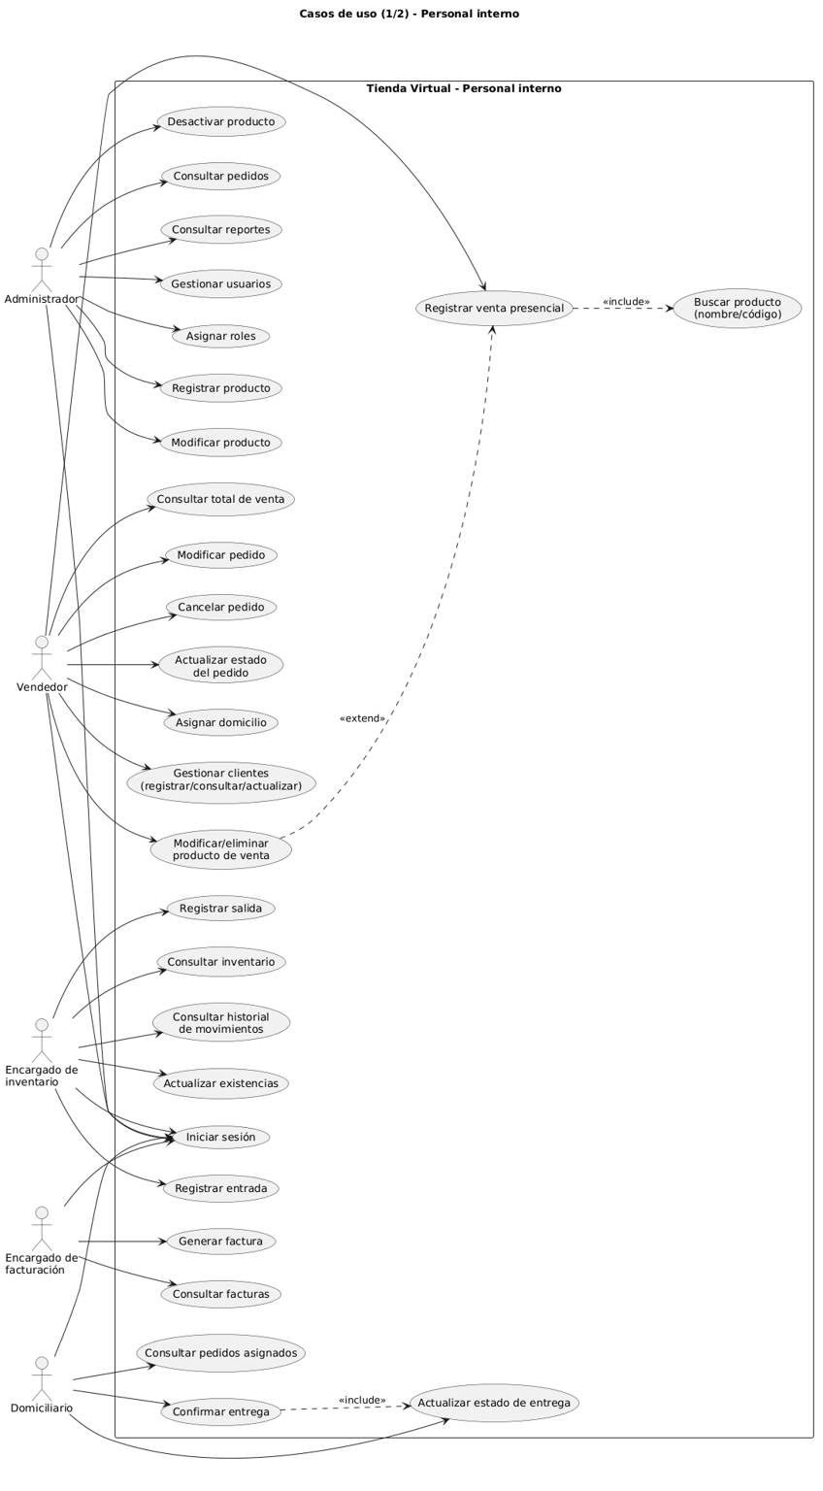

Figura 1. Personal interno

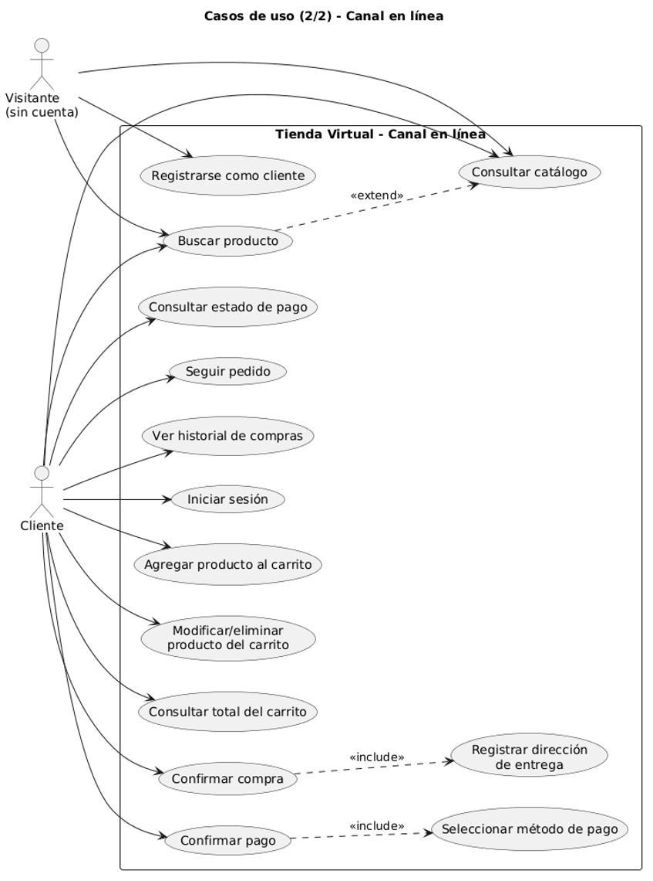

Figura 2. Canal en línea

Diagrama de clases

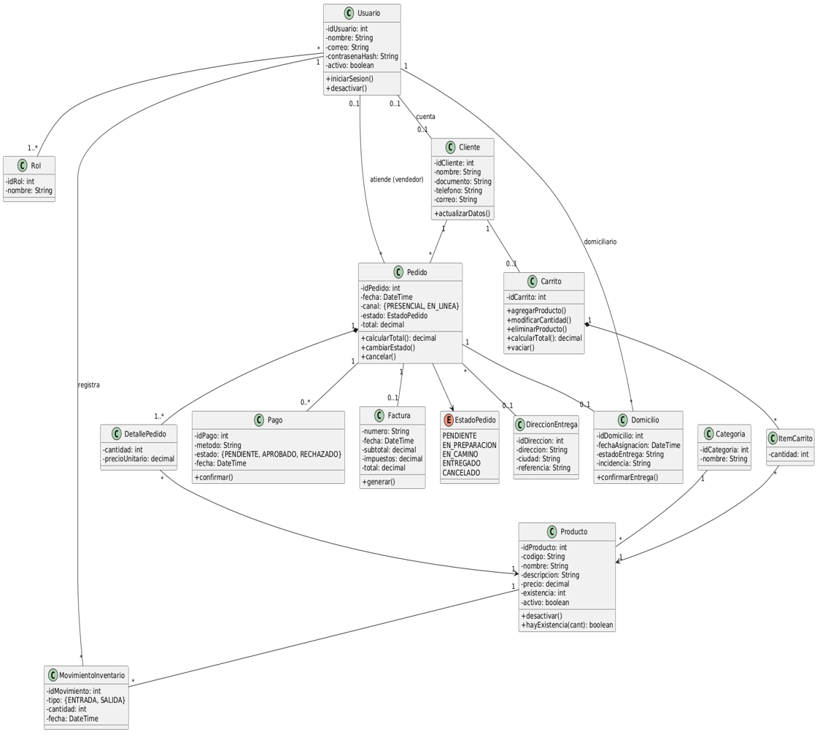

Figura 3. Diagramas de clases

Diagrama de secuencia
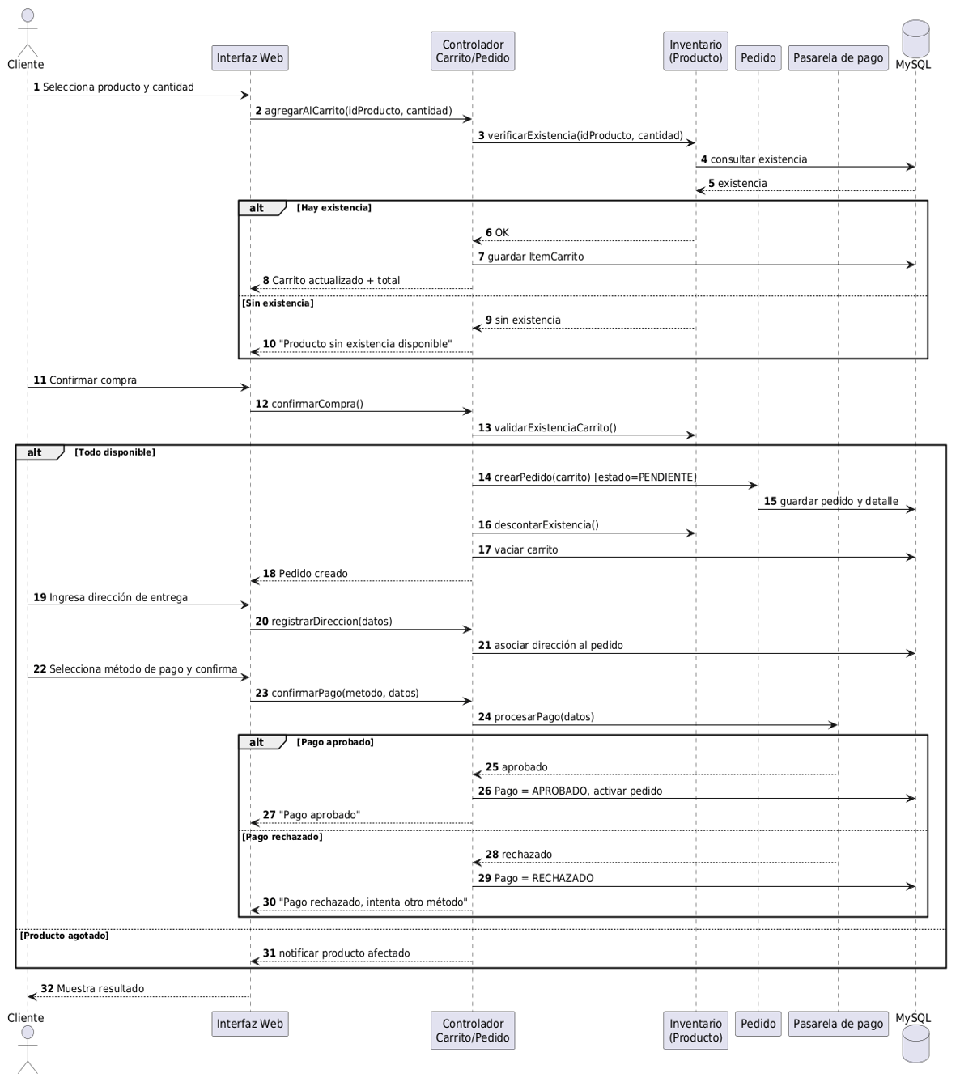

Figura 4. Diagramas de secuencia

Diagrama de actividades
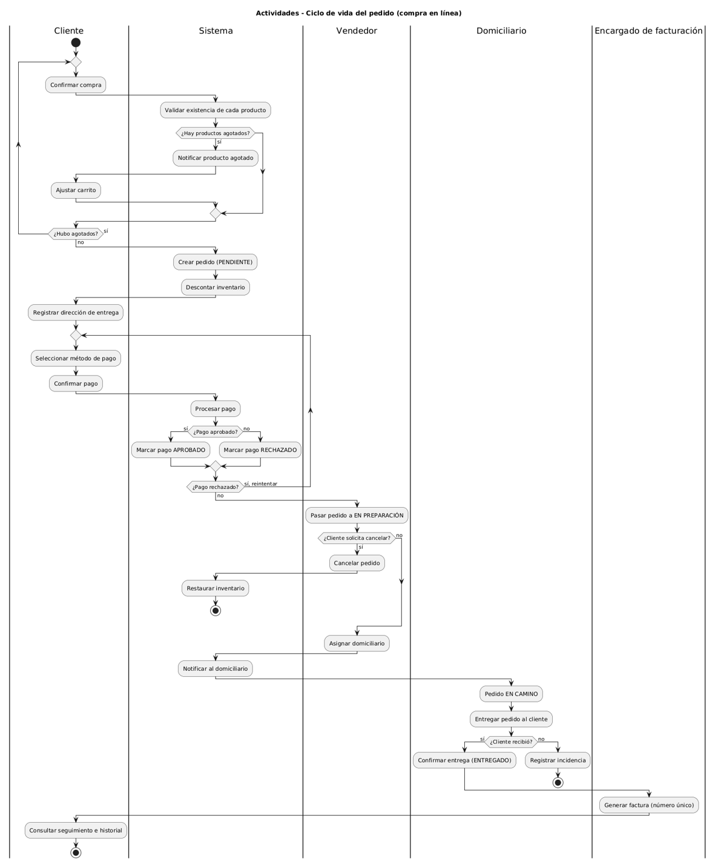

Figura 5. Diagramas de actividades

Diagrama de estados

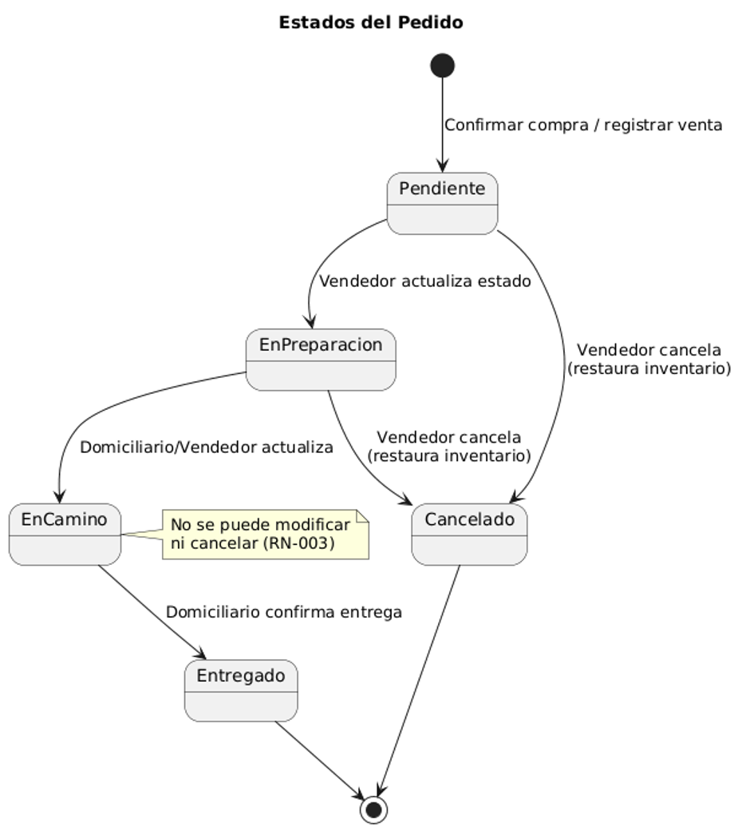

Figura 6. Diagramas de actividades

Diagrama de componentes

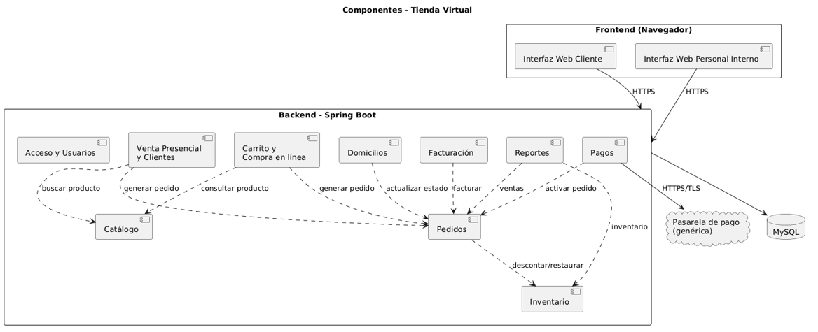

Figura 7. Diagramas de componentes

Diagrama de despliegue

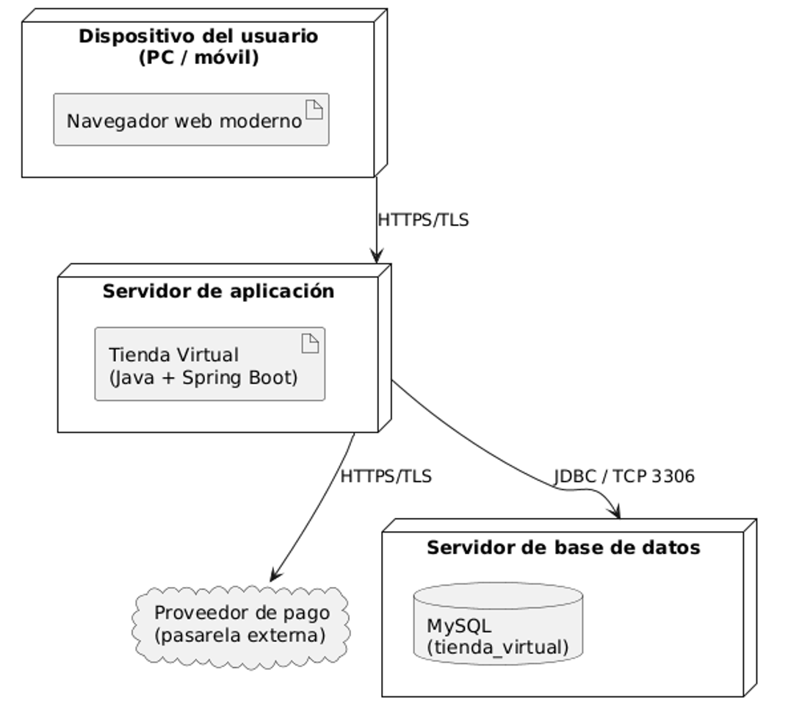

Figura 8. Diagrama de despliegue

Apéndices
- Glosario detallado: ver sección 1.3.

Índice
(Completar con la ubicación final de tablas y figuras una vez el documento se traslade al formato de entrega definitivo — Word/PDF.)

